黄金森公園屋内運動施設基本計画

令和５年３月
南風原町

― 目 次 ―
第１章 はじめに 1
1-1背景と目的 1
1-2位置づけ 1
1-3策定の流れ 2
1-4策定体制 2

第２章 基本計画の前提条件 3
2-1黄金森公園の概要 3
2-2黄金森公園及び周辺の状況 4
2-3公園施設の整備状況 8
2-4運動施設の利用状況 9
2-5上位関連計画等の整理 13
2-6これまでの策定委員会の整理 18

第３章 施設及び候補地の検討 20
3-1屋内運動施設の検討 20
3-2敷地候補地の検討 23

第４章 アンケート及びヒアリング 26
4-1アンケート結果 26
4-2ヒアリング結果 39

第５章 基本方針及び導入機能 48
5-1基本コンセプト及び整備方針 48
5-2導入機能の方向性 48
5-3敷地の設定 50

第６章 施設整備計画 51
6-1配置計画 51
6-2必要諸室と規模の検討 57
6-3構成施設の相関関係 62
6-4平面計画 63
6-5断面計画 64
6-6外構計画 65

第７章 概算事業費等の算出 66
7-１概算事業費等 66

第８章 費用便益の算出 68
8-1費用便益分析の概要 68
8-2費用便益の算出 70
第９章 事業手法の検討 88
9-1事業手法について 88
9-2 PFI方式とは 89
9-3屋内運動施設におけるPPP/PFI事例 91
9-4事業スケジュール（案） 93

第１０章 今後の検討事項 94
10-1実現化に向けた検討事項 94

【資料編】 97
- 南風原町黄金森公園設計等策定委員会条例 97
- 黄金森公園設計等策定委員会委員名簿 98
- アンケート票（一般用、学生用）答申 99
- 民間事業者との対話（サウンディング）結果 103
- 答申 104

第１章 はじめに

１－１ 背景と目的
黄金森公園は、総合公園として昭和56年に都市計画決定し、「平成2年度黄金森公園基本設計」において、本町の「豊かな自然環境を生かした生活利便性の高い田園都市」を目指した事業で、陸上競技場や野球場、体育館、テニスコート、遊具広場や野外ステージなどを計画し、陸上競技場（平成15年供用開始）、軟式野球場（平成16年供用開始）の整備が行われた。
その後、公園の拡大や町指定の沖縄陸軍病院壕の保全活用や社会環境、町民ニーズの変化、文化及び情操教育に大いに寄与出来る公園整備の必要性がでてきたため、「平成17年度黄金森公園基本設計」において見直し検討が行われた。しかし、当初から計画のある体育館は、「平成17年度黄金森公園基本設計」の中で、多目的屋内運動場へ見直しを行ったものの、現在まで整備には至っていない。
今回改めて、平成17年から10年以上が経過していることから、近年の社会状況および町民のニーズ等を踏まえた屋内運動施設のあり方について検討し、その整備の基本となる「黄金森公園屋内運動施設基本計画」の策定を目的とする。

基本計画策定に関する取組み
日付 | 委員会等
令和3年3月 | 第1回黄金森公園設計等策定委員会
令和3年8月 | 第2回黄金森公園設計等策定委員会
令和3年12月 | 第3回黄金森公園設計等策定委員会
令和3年12月 | 第4回黄金森公園設計等策定委員会
令和4年7月 | 第1回黄金森公園設計等検討チーム（庁内）
令和4年8月 | 第5回黄金森公園設計等策定委員会
令和4年9月 | 住民アンケート、関係団体ヒアリングの実施
令和4年10月 | 第2回黄金森公園設計等検討チーム（庁内）
令和4年11月 | 第6回黄金森公園設計等策定委員会
令和4年12月 | 第3回黄金森公園設計等検討チーム（庁内）
令和4年12月 | 第7回黄金森公園設計等策定委員会
令和5年2月 | 第4回黄金森公園設計等検討チーム（庁内）
令和5年３月 | 第8回黄金森公園設計等策定委員会

１－２ 位置づけ
本計画は、まちづくりの将来像「ともにつくる黄金南風の平和郷」の実現に向けた南風原町の最上位計画である「第五次南風原町総合計画」に基づいて基本計画を策定する。

１－３ 策定の流れ
本計画は、令和2年度から開催している黄金森公園設計等策定委員会（4回開催済み）からの意見も踏まえながら、住民や関係団体から意見を聴取し、庁内の検討チーム及び策定委員会での検討、審議を行い、策定を進めていくこととする。
黄金森公園設計等策定委員会（第1回～4回）
（令和2年度～令和3年度）
・基本計画の前提条件
・施設及び候補地の検討
・住民アンケート
・関係団体ヒアリング
・基本方針及び導入機能
・施設整備計画
・施設整備計画
・概算事業費の算出
・費用便益の算出
・整備手法及び整備スケジュール
黄金森公園屋内運動施設基本計画策定
基本計画（案）
第1回検討チーム
第2回検討チーム
第3回検討チーム
第4回検討チーム
第5回策定委員会
第6回策定委員会
第7回策定委員会
第8回策定委員会

１－４ 策定体制
計画の策定にあたっては、庁内組織となる「検討チーム」で検討、協議を行っていくとともに、外部組織となる「黄金森公園設計等策定委員会」で審議を行い、町長への諮問及び答申を行うこととする。あわせて、町民、関係機関・団体等から意見聴取を行い、計画内容に反映させていく。計画策定の体制は、以下のとおりとする。
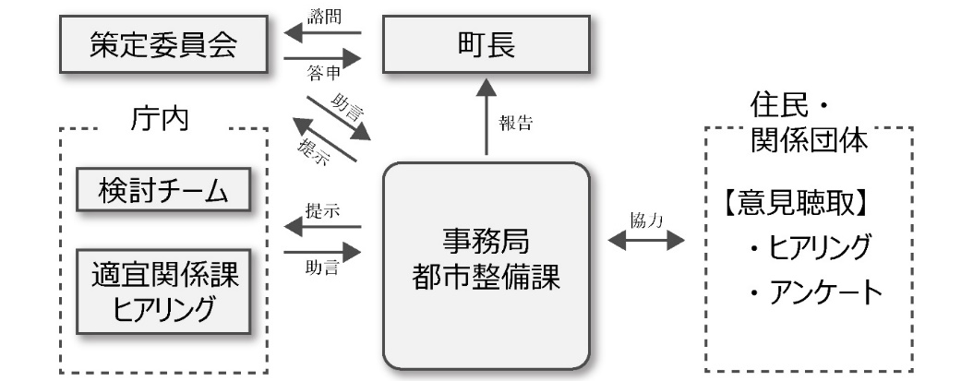

＜基本計画の策定体制＞

